Python 数据分析编程
城市共享单车出行时空分析与调度优化
项目报告 题目五

项目 | 内容
组长 | A
组员 | B、C
数据期间 | 2024 年 1 月
数据规模 | 238,834 条骑行记录
代码仓库 | 本地 Git：C:\Users\32610\Documents\Codex\2026-10-27\zhe\pythonco-work-git

摘要
本项目基于 2024 年 1 月共享单车骑行记录，围绕出行需求的时间分布、站点空间热点、潮汐流动和供需失衡展开分析，并比较会员类型与车辆类型的使用差异。在数据清洗中，我们根据起止时间重算骑行时长，剔除时长不合理或关键时间缺失的记录，最终保留 235,674 条有效记录。结果显示，17 时为全月骑行高峰；会员骑行占 74.1%，电动自行车占 51.0%。站点层面存在明显的出发型和到达型节点，适合采用分时段、分方向调度。模型部分以小时骑行量为预测对象，在按时间顺序划分的测试集上比较时段星期均值基线与岭回归，时段星期均值的 RMSE 为 261.85、R² 为 0.458，优于岭回归。基于这些结果，报告提出高峰前向出发型站点补车、早高峰后回收通勤走廊车辆、以预测需求设置安全库存等调度建议。
关键词：共享单车；时空分析；潮汐现象；供需失衡；需求预测；车辆调度

1 引言
共享单车系统同时受到通勤、休闲、天气和站点布局影响。单纯统计总骑行量无法回答“何时需要补车、哪里需要回收、不同用户是否具有不同需求”等运营问题。本项目以单月骑行明细为基础，先完成数据质量检查和骑行时长校验，再从小时、星期、站点和用户类型四个层面展开探索，最后构建可解释的小时级需求预测模型。分析目标是形成可执行的调度依据，而非只描述样本分布。
本报告按“数据介绍—清洗与预处理—分析与建模—结论与建议”的流程组织。站点供需失衡以出发量减到达量定义净流出，正值表示该站点在观察期内更偏向被骑走，负值表示更偏向接收车辆；需求预测采用时间顺序切分，避免将未来信息泄漏到训练集。

2 数据介绍
数据文件为题5_共享单车骑行_202401.csv，覆盖 2024 年 1 月，原始共 238,834 条记录。每条记录包含骑行编号、车辆类型、起止时间、起止站点及经纬度、会员类型等 13 个字段。车辆类型包括 classic_bike 与 electric_bike；会员类型包括 member 与 casual。
字段类别 | 字段 | 用途
标识 | ride_id | 去重和记录追踪
时间 | started_at、ended_at | 重算骑行时长、小时/星期特征
站点 | start_station_name/id、end_station_name/id | 站点出发量、到达量和净流量
空间 | start_lat/lng、end_lat/lng | 检查坐标缺失和空间定位
属性 | rideable_type、member_casual | 比较车辆与用户类型差异
数据集为单月截面，适合识别日内和周内规律，但不能直接代表全年季节变化。因此，报告中的调度建议针对冬季单月运营，并将模型定位为短期排班参考。

3 数据清洗与预处理

3.1 时间解析与骑行时长校验
将 started_at 和 ended_at 转换为日期时间类型，以结束时间减开始时间重算 duration_min。剔除时间缺失、骑行时长小于 0.5 分钟或超过 24 小时的记录，并按 ride_id 去除重复记录。原始数据没有重复 ride_id；经过时长和时间规则后保留 235,674 条，保留率为 98.68%。有效记录的骑行时长中位数为 8.85 分钟，均值为 13.52 分钟，95% 分位数为 34.15 分钟。
指标 | 结果
原始记录数 | 238,834
去重重复 ride_id | 0
剔除记录数 | 3,160
有效记录数 | 235,674
有效率 | 98.68%
骑行时长中位数 | 8.85 分钟

3.2 缺失值处理
起点站点缺失 37,220 条，终点站点缺失 39,741 条；终点经纬度缺失 203 条。时间分布和用户/车辆类型分析只依赖有效时间与属性字段，因此保留这些记录；站点统计将缺失站点统一标记为 Unknown station，并在提出具体调度建议时排除该汇总项，避免把无法定位的需求误认为真实站点。

3.3 特征构造
- 从开始时间提取小时、星期几、月份日期和周末标记；从结束时间提取到达小时，用于全网小时净流量。
- 站点层面汇总 departures、arrivals、net_outflow = departures − arrivals，并用 abs(net_outflow)/(departures+arrivals) 计算相对失衡指数。
- 将骑行记录按开始时间聚合为小时需求序列，按时间前 80% 训练、后 20% 测试。

4 数据分析与可视化

4.1 小时和星期分布
全网骑行量在 17 时达到峰值，共 23,576 次。星期—小时交叉统计的最高单元为周三 17 时，共 5,248 次。热力图显示工作日早晚通勤时段较明显，周末的需求相对分散。
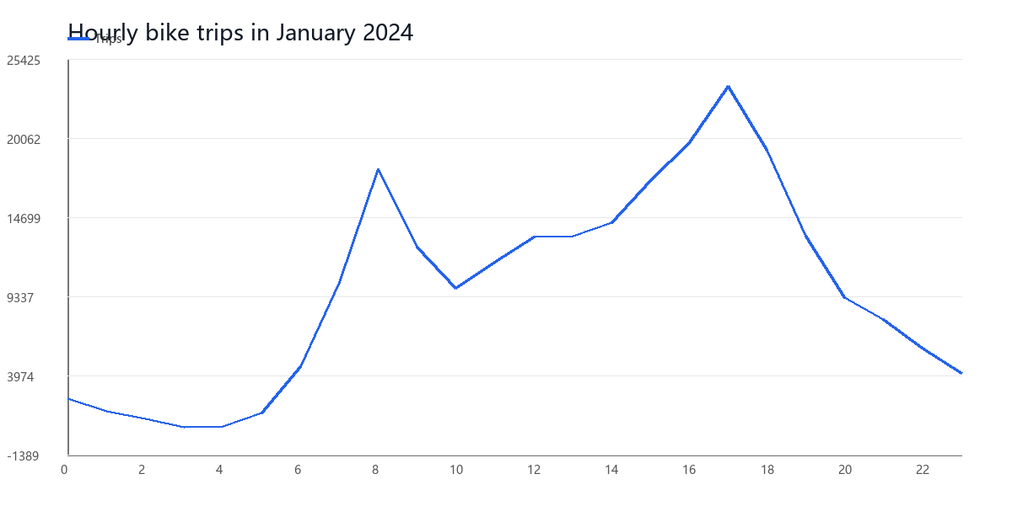
图 1 按开始时间统计的小时骑行量
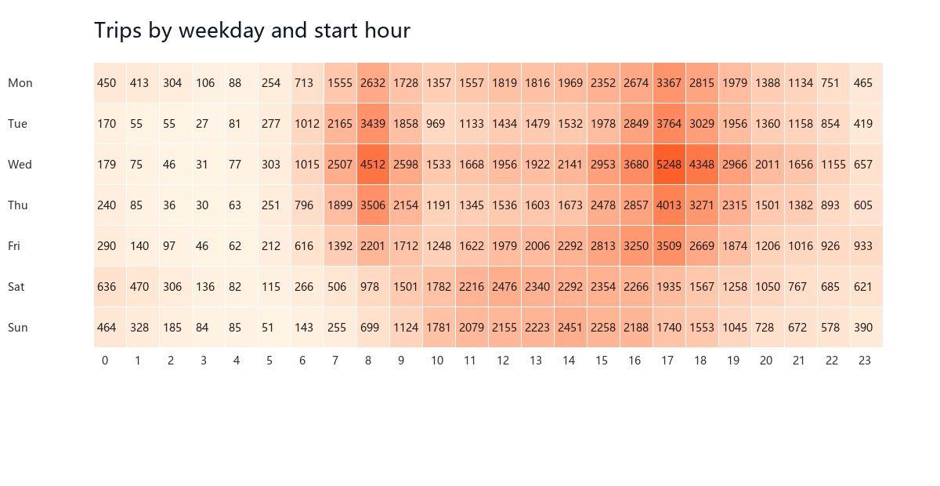
图 2 星期与开始小时的骑行量热力图

4.2 热点站点与潮汐流动
以站点出发量和到达量刻画站点活动强度，前 15 个高活动站点中同时存在出发量大于到达量的站点和到达量大于出发量的站点。全网小时净流量用于判断时段方向：净流出为正，说明该时段出发多于到达，运营上应提前准备可用车辆；净流入为负，说明车辆更集中地回到站点。
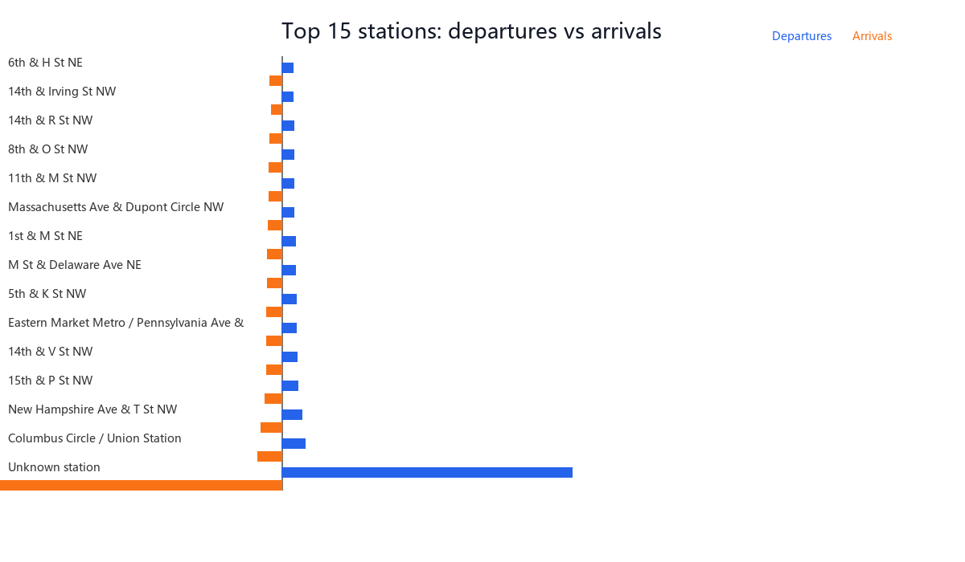
图 3 高活动站点的出发量和到达量
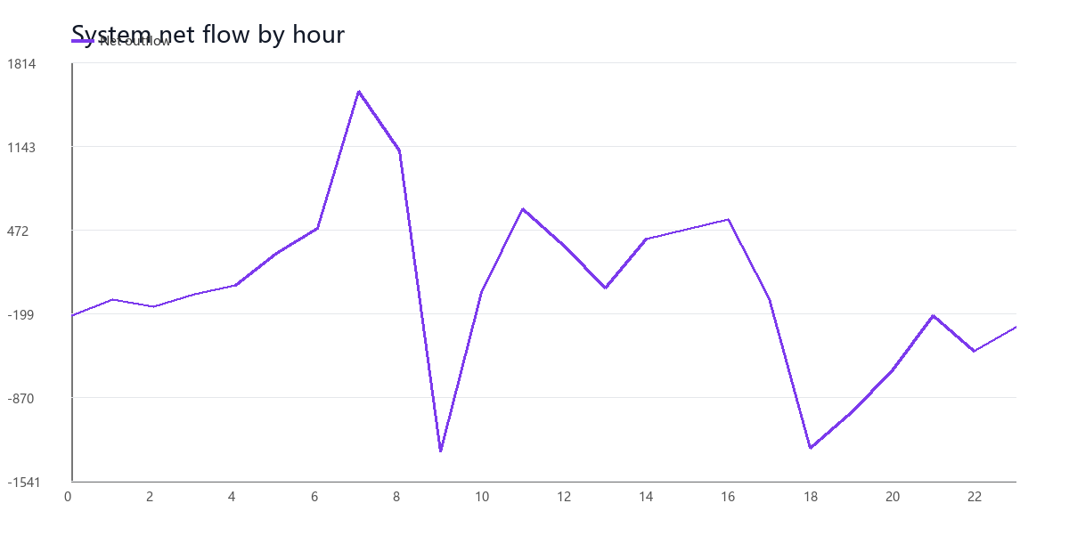
图 4 全网按小时净流量

4.3 会员类型与车辆类型
有效记录中会员用户占 74.1%，非会员用户占 25.9%；电动自行车占 51.0%，经典自行车占 49.0%。会员骑行占比高，说明通勤型稳定需求是系统基本盘；电动与经典车型比例接近，调度时需要同时考虑车辆可用类型和电量/维护状态。
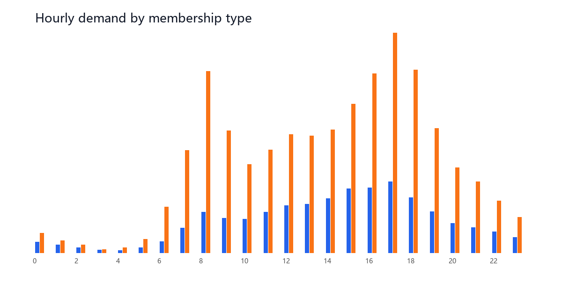
图 5 不同会员类型的小时需求

5 需求建模与结果

5.1 建模方案
预测对象为小时骑行量。模型特征包括开始小时、星期几、是否周末、月份日期和归一化时间趋势。第一种方法是时段—星期均值基线：在训练集内计算每个“小时×星期”组合的平均需求；第二种方法是岭回归：对小时和星期做独热编码，并加入周末、日期和趋势变量，以 L2 正则化降低共线性影响。测试集严格采用时间顺序上的后 20%，评价指标为 MAE、RMSE 和 R²。

5.2 评估结果
模型 | MAE | RMSE | R²
时段—星期均值 | 173.22 | 261.85 | 0.458
岭回归 | 223.80 | 320.56 | 0.188
时段—星期均值基线的 RMSE 和 MAE 均低于岭回归，说明在只有一个月数据、需求受固定日内模式主导的情况下，直接利用历史时段规律更稳健。岭回归仍能解释约 18.8% 的测试集方差，可作为加入天气、节假日和实时库存特征后的扩展基线。
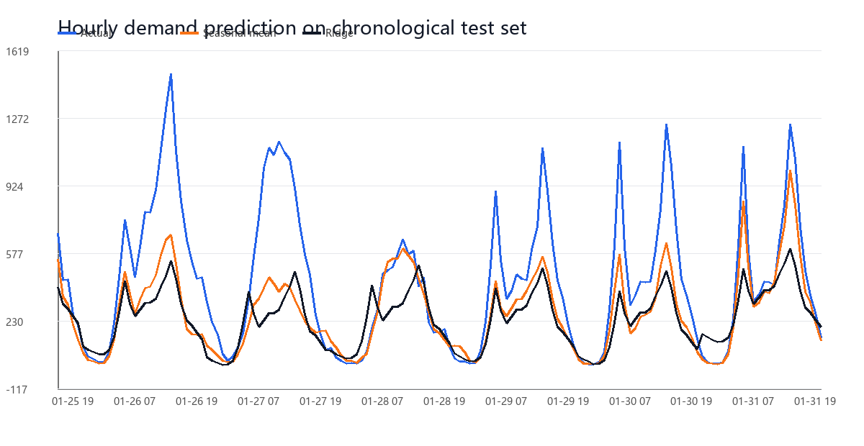
图 6 时间顺序测试集上的小时需求预测

6 总结与结论
本项目完成了从原始明细到调度建议的完整分析流程。数据清洗后保留 235,674 条有效记录，骑行时长主要集中在短途区间；17 时是全月最忙时段，周三 17 时达到星期—小时组合峰值。会员用户构成稳定需求主体，电动和经典车型使用比例接近。站点出发量与到达量不平衡，说明仅按全网总量投放车辆会掩盖局部短缺与堆积。
模型比较表明，按小时和星期分组的历史均值在本数据上优于岭回归。运营上应先用可解释的时段基线进行排班，再逐步加入天气、节假日、实时库存和车辆可用率等信息，形成滚动预测。

7 调度与投放建议
- 高峰前补车：在 16 时前检查出发量长期高于到达量的站点，优先向其补充可用车辆，保证 17 时需求高峰的库存。
- 高峰后回收：对晚间到达量持续高于出发量的站点设置回收任务，避免车辆集中堆积并为次日早高峰腾出容量。
- 分类型配置：会员需求占比高，通勤走廊应保证经典车和电动车的基础供给；在电动车占比较高的站点增加电量巡检和换电安排。
- 安全库存：以时段—星期均值预测为基础，为高峰站点设置“预测需求 + 安全余量”的目标库存，并用实际缺口每日更新余量。
- 后续数据建设：补充天气、节假日、站点容量、车辆电量和实时库存字段后，可将模型扩展为站点—小时级预测，并对调度成本和缺车率进行联合优化。

8 小组成员分工与个人承担
成员 | 承担章节 / 模块 | 具体工作
A（组长） | 数据清洗与总体统筹 | 字段检查、时间解析、骑行时长校验、缺失值规则、项目进度和最终整合；对应 Git 提交中的数据处理主脚本。
B | 探索性分析与可视化 | 小时/星期分布、站点出发到达量、潮汐净流量、用户和车辆类型统计、图表整理；对应 Git 提交中的可视化输出与说明。
C | 需求建模与报告撰写 | 时段均值与岭回归比较、时间顺序评估、调度建议、报告文字和结果复核；对应 Git 提交中的模型评估和文档说明。
三位成员共同完成数据解释、结论讨论和报告校对。提交记录采用 A、B、C 三个署名提交，能够与上述模块对应。

9 附录

附录 A 代码仓库与运行说明
本地 Git 仓库路径：C:\Users\32610\Documents\Codex\2026-10-27\zhe\pythonco-work-git。运行 analysis.py 后，程序会在 output/ 目录生成清洗摘要、聚合统计表、模型评估表和 6 张图表。原始 CSV 保留在本地但通过 .gitignore 排除，不随代码提交。

附录 B 主要输出文件
文件 | 用途
cleaning_summary.csv | 原始记录、有效记录、时长和缺失值摘要
hourly_demand.csv、weekday_hour_heatmap.csv | 时间分布统计
station_supply_demand.csv、hourly_net_flow.csv | 站点供需和全网潮汐统计
model_metrics.csv、model_predictions.csv | 模型评估与测试集预测
output/figures/*.png | 报告使用的可视化图表

附录 C 复现环境
Python 3.12；主要库：pandas、numpy、Pillow。脚本不依赖网络服务，输入文件名固定为题5_共享单车骑行_202401.csv。

